«Международный день защиты детей»

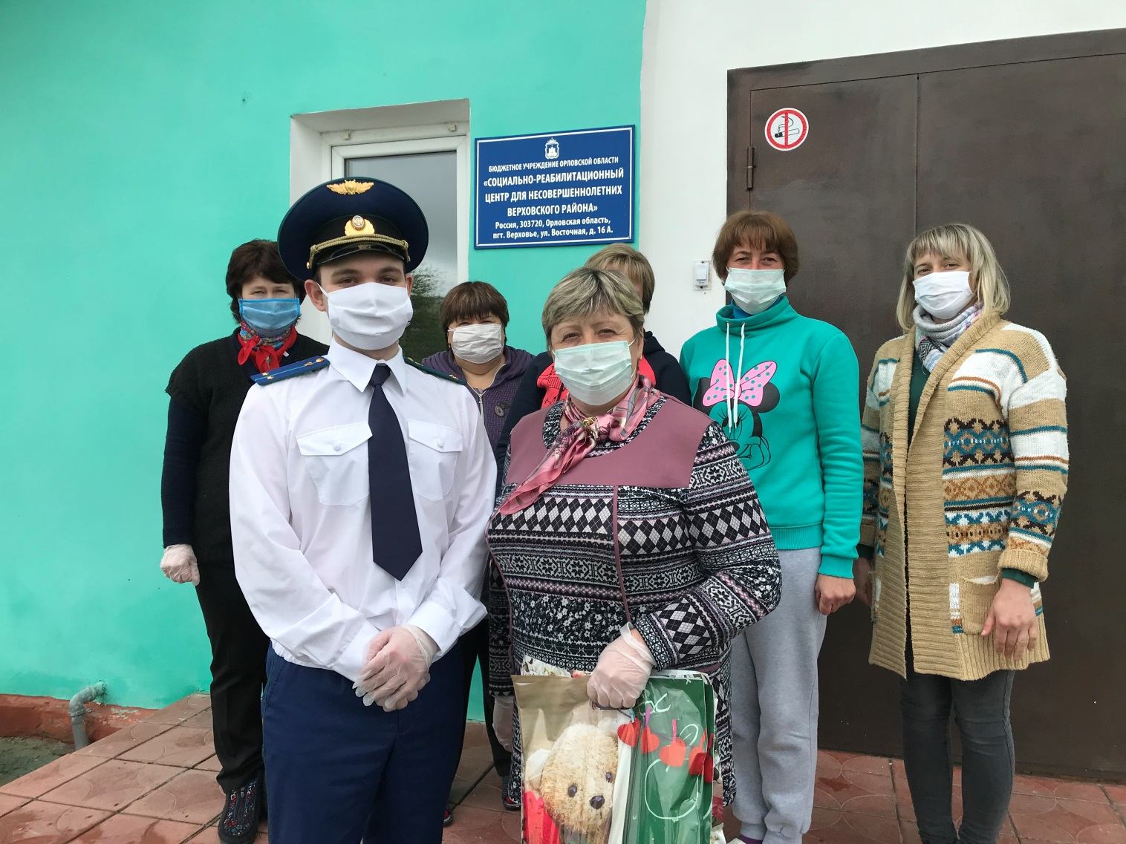
В связи с празднованием Международного дня защиты детей прокуратурой района проведены поздравительные мероприятия в учреждении с круглосуточным пребыванием несовершеннолетних детей БУ ОО «Социально-реабилитационный центр для несовершеннолетних Верховского района». В честь праздника директору БУ ОО «Социально-реабилитационный центр для несовершеннолетних Верховского района» переданы символические подарки для вручения детям, оказавшимся в трудной жизненной ситуации.

